TRƯỜNG TRUNG HỌC CƠ SỞ CHU VĂN AN
NHÓM VĂN 6

NỘI DUNG HƯỚNG DẪN HỌC SINH TỰ HỌC – MÔN VĂN 6

TUẦN 16
NỘI DUNG | GHI CHÚ
Chủ đề: TRÒ CHUYỆN CÙNG THIÊN NHIÊN (TT)

Đọc: THƯƠNG NHỚ BẦY ONG
Hoạt động 1: Tìm hiểu văn bản  - Học sinh đọc văn bản và chú thích trong SGK.  - Học sinh trình bày hiểu biết về tác giả và tác phẩm.  -Học sinh suy ngẫm và phản hồi sau khi đọc văn bản  + Học sinh xác định người kể chuyện  + Học sinh xác định cách kể các sự việc và làm thành bảng bên cạnh  + Học sinh xác định hình thức ghi chép các hình ảnh, chi tiết của văn bản qua các giác quan nào  + Học sinh rút ra chủ đề của văn bản sau khi tìm hiểu nội dung  + Học sinh rút ra tình cảm, cảm xúc của tác giả và chia sẽ cảm xúc của bản thân qua văn bản | I. Trải nghiệm cùng văn bản  1. Đọc  Học sinh đọc văn bản trang 117; 118  2. Chú thích  3. Tác giả, tác phẩm  a. Tác giả: Duy Khán (1934-1995)  - Quê: Quế Võ - Bắc Ninh.  b. Tác phẩm  - “Tuổi thơ im lặng” được viết theo thể loại Hồi kí. Vì tác phẩm là những hồi tưởng của bản thân tác giả.  - “Lao xao mùa hè” trích từ chương 6/29 chương của tác phẩm.  II. Suy ngẫm và phản hồi  1. Người kể chuyện  - Bức tranh được miêu tả qua cảm nhận của của nhân vật một cậu bé và nhóm bạn trạc tuổi mình, theo ngôi thứ nhất xưng “chúng tôi”/ “tôi”  - Người kể chuyện trong văn bản là tác giả Duy Khán  2. Cách kể sự việc  3. Hình thức ghi chép  - Sử dụng các giác quan để cảm nhận về hình ảnh và âm thanh.  4. Chủ đề của văn bản  - Thể hiện tình yêu thiên nhiên, cuộc sống ngày hè qua chuỗi hồi ức của tác giả.  - Bức tranh sinh hoạt ngày hè  - Cái lao xao của cuộc sống ngày hè  5. Tình cảm, cảm xúc của tác giả  - Cảm xúc khoan khoái, bâng khuâng khi tận hưởng không khí riêng biệt của ngày hè  - Trân trọng, mãn nguyện với hạnh phúc đơn sơ, bình bịnh, ấm áp  - Nhớ thương, tiếc nuối những kỉ niệm vừa êm đềm vừa sôi nổi  - Khao khát, mong ước thiết tha được mãi mãi tận hưởng cái lao xao ngày hè.  6. Chia sẻ ấn tượng và cảm xúc cá nhân  - Ấn tượng: Bức tranh thiên nhiên đầy âm thanh, hương sắc sống động, chân thực về cuộc sống bình dị, gần gũi với thiên nhiên.  - Cảm xúc: thấy hiểu thêm, yêu thêm mùa hè/ thiên nhiên; thấy quý trọng hơn những kỉ niệm, những tháng ngày thơ trẻ…  - Thể hiện tình yêu thiên nhiên, cuộc sống ngày hè qua chuỗi hồi ức của tác giả.
  Câu văn kể chuyện | Câu văn miêu tả | Câu văn biểu cảm
  - Chúng tôi hội tụ ở góc sân  - Thế thì ra dây mơ rễ, dễ má thế nào mà chúng đều có họ với nhau  - Nhà bác Vui có có con sáo đen tọ tọe học nói. Nó bay đi ăn, chiều lại bay về với chủ…Cả làng có mỗi cây tu hú ở vương ông Tấn  - Khi con bìm bịp kêu đã thổng buổi…mở miệng ra là bìm bịp  - Chèo bẻo chỉ sợ mỗi chim cắt  - Cho đến nay, chưa có loài chim nào trị được nó  … | - Cây cối um tùm  - Cây hoa lan nở trắng xóa  - Cây hoa móng rồng bụ bẫm thơm như mùi mít chín  - Ong vàng, ong vò vẽ, ong mật đánh lộn nhau  - Quả chín đỏ, đầy nụ như mâm xôi gấc  - Nhạn vùng vẫy tít mây canh “chéc chéc”  - Con diều hâu bay cao tít, cái mũi khoằm khoằm, lao như mũi tên xuống, gà mẹ xù cánh vừa kêu vừa mổ, vừa đạp diều hâu.  - Lông diều hâu bay vung tứ linh, con mồi trong miệng rời mỏ diều hâu rơi xuống như một quả rụng  - Chim cắt cánh nhọn như dao chọc tiết | - Tôi lại quý chèo bẻo  - Thì ra, người có tội khi trở thành người tốt thì tốt lắm  - Chèo bẻo ơi, chèo bẻo  - Ôi, con suối; con suối khi nó cạn, chúng tôi ngẩn ngơ  - Ôi cái mùa hè hiếm hoi  - Tôi khao khát thầm ước: Mùa hè nào cũng được như mùa hè này  …
  Nhận xét: Cách kể sự viêc có sự kết hợp hài hòa giữa tự sự, miêu tả và biểu cảm
  =>Không khí ngày hè: tưng bừng, náo nhiệt, sôi động, tràn đầy sức sống
Hoạt động 2: Luyện tập  -Học sinh vận dụng kiến thức đã học các bài học trước về thành ngữ, đồng dao, truyện cổ tích để chỉ ra các chi tiết tác giả đã sử dụng trong văn bản trên. | Luyện tập  Học sinh hoàn thành bài tập vào vở bài tập  Trong văn bản Lao xao ngày hè, tác giả đã sử dụng một số chất liệu dân gian: thành ngữ, đồng dao, truyện cổ tích. Hãy chỉ ra cụ thể chất liệu đó?
Đọc kết nối chủ điểm: ĐÁNH THỨC TRẦU
Hoạt động 1: Tìm hiểu văn bản  - Học sinh đọc văn bản trang 119 và 120 tìm hiểu về văn bản và tác giả  - Học sinh suy ngẫm và đưa ra các phản hồi sau khi đọc văn bản  + Học sinh xác định lời hát của nhân vật nguòi bà qua cách xưng hô.  + Học sinh xác định các biện pháp nghệ thuật đã được sử dụng qua lời hát của người bà.  - Học sinh xác định lời gọi trầu của nhân vật cậu bé  + Cậu bé đã cảm nhận về trầu qua các giác quan nào?  + Cách xưng hô của cậu bé.  -Học sinh xác định các biện pháp nghệ thuật đã được sử dụng qua lời gọi trầu của nhân vật cậu bé.  -Học sinh xác định tình cảm của cậu bé đối với cây cối | I. Trải nghiệm cùng văn bản  1. Đọc  2. Tìm hiểu tác giả  Xem SGK trang 119  II. Suy ngẫm và phản hồi  1. Lời hát của bà  - Cách xưng hô:  + Xưng hô: tao – mày, gọi "Trầu trẩu trầu trầu"  + Nhân hóa.  → Gợi ra sự thân mật.  - Mối quan hệ với thiên nhiên:  + "Mày làm chúa tao/ Tao làm chúa mày".  + Điệp từ "làm chúa"  → Trạng thái cân bằng, không tự coi mình là chúa tể làm chủ thiên nhiên mà coi thiên nhiên như người bạn.  - Cách hái trầu:  + "Tao không hái ngày/ Thì tao hái đêm"  + Điệp từ "hái", tiểu đối đêm - ngày.  → Kinh nghiệm dân gian, hái trầu phải hái ban đêm.  Sự gắn bó với ruộng nương, nâng niu cây cối của bà- người dân quê  2. Lời gọi trầu của cậu bé  - Cách cảm nhận về các giác quan của trầu  + Thính giác, thị giác, cảm giác  + Nhân hóa  → Trầu có đủ giác quan và cuộc sống như con người  - Cách xưng hô  + Xưng hô: tao - mày  + Nhân hóa.  → Thân mật, gần gũi  - Cách hái trầu  + "Đã ngủ rồi hả trầu?/ Đã dậy chưa hả trầu?”; "Lá nào muốn cho tao/ Thì mày chìa ra nhé"; "Tay tao hái rất nhẹ/ Không làm mày đau đâu...".  + Nhân hóa, điệp từ, câu cảm thán kết hợp từ ngữ hô gọi ơi, hãy… như lời tâm sự, tâm tình  → Gọi trầu dậy nhẹ nhàng, trân trọng; hỏi ý kiến, tôn trọng; nâng niu, bảo vệ trầu  - Mong muốn của cậu bé: “Đừng lụi đi trầu ơi”  → Mong cây trầu mãi tốt tươi  Cậu bé là người yêu thương, quý trọng, nâng niu cây cối; coi cây cối như một người bạn thân thiết
Hoạt động 2: Luyện tập  - Học sinh hệ thống lại kiến thức bài học và hoàn thành vào phiếu học tập sau (kẻ bảng này và trong vở bài tập) | Luyện tập  Dựa vào nội dung bài học, học sinh hoàn thành bảng sau vào vở bài tập  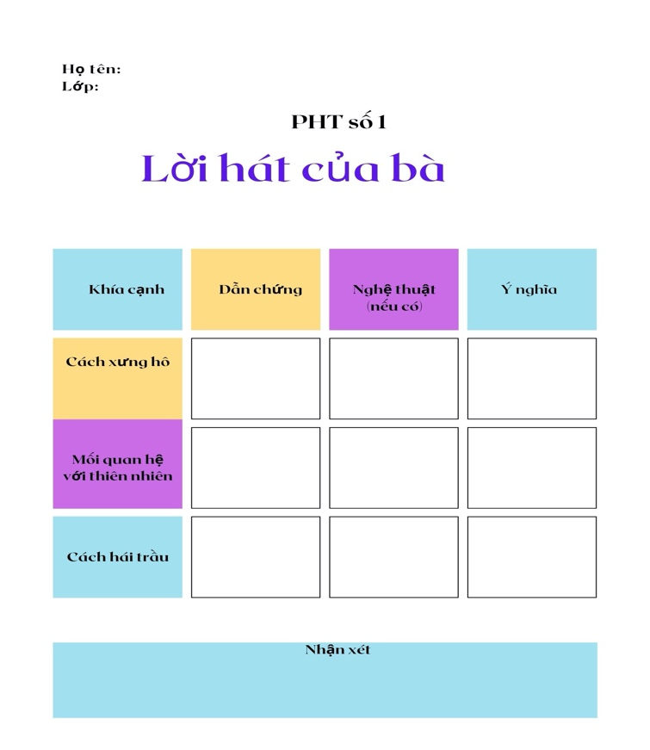
TRI THỨC TIẾNG VIỆT VÀ THỰC HÀNH TIẾNG VIỆT
Hoạt động 1: Tìm hiểu tri thức tiếng Việt  - Học sinh đọc phần tri thức tiếng Việt trang 111 và 112 để rút ra định nghĩa về ẩn dụ và hoán dụ.  - Từ định nghĩa học sinh rút ra cơ chế và tác dụng của hai biện pháp nghệ thuật này.  Hoạt động 2: Luyện tập  - Bài tập 1 học sinh lập thành bản để phân biệt so sánh và ẩn dụ. Từ đó rút ra nhận xét về cách nhận diện so sánh và ẩn dụ.  - Bài tập 2: học sinh xác định các biện pháp nghệ thuật sử dụng trong đoạn văn. Từ đó rút ra tác dụng của các biện phá nghệ thuật này.  - Bài tập 3: học sinh xác định biện pháp hoán dụ được sử dụng trong các ngữ liệu SGK trang 121  - Bài tập 4: Học sinh xá định đúng biện pháp nghệ thuật trong ngữ liệu SGK trang 121 và cho biết vì sao?  - Bài tập 6: Học sinh chỉ ra biện pháp tu từ được sử dụng trong đoạn thơ SGK trang 121 và cho viết vì sao?  - Bài tập 5: Học sinh tự chia sẻ | I. Tìm hiểu tri thức tiếng Việt  Bài tập 1:  => Dấu hiệu chính để nhận biệt so sánh và ẩn dụ:  Bài tập 2:  a. Biện pháp ẩn dụ có trong đoạn văn:  - “Kẻ cắp hôm nay gặp bà già.”  - “Thì ra, người có tội khi trở thành người tốt thì tốt lắm.”  + “Kẻ cắp”: chỉ chim chèo bẻo  + “Bà già”: chỉ đối thủ kình địch của chim chèo bẻo (đối thủ này đã được nói đến trong đoạn văn trước chính là diều hâu, kẻ bị bầy chim chèo bẻo đánh tơi tả.)  + “Người có tội” và “người tốt”: chỉ chim chèo bẻo qua việc vây đánh diều hâu, lập công cứu gà con.  b. Nét tương đồng:  - Giữa hai từ “chèo bẻo” và “kẻ cắp” (qua cái nhìn cảm nhận của nhân gian và cậu bé “tôi”): ban đêm, ngày mùa thức suốt để rình mò như kẻ cắp.  - Giữa hai từ “diều hâu” và “bà già”: lọc lõi, ác độc (chuyên rình mò, đánh hơi, bắt trộm gà con.)  -> Tác dụng: Làm cho cách miêu tả hình ảnh các loài vật trở nên sinh động, thú vị, có hồn, gần gũi với đời sống con người.  Bài tập 3: Đều là biện pháp hoán dụ  a. “Cả làng xóm” chỉ người trong xóm (Lấy vật chứa đựng để gọi tên vật bị chứa đựng)  b. “hai đõ ong” chỉ những con ong trong đõ. (Lấy vật chứa đựng để gọi tên vật bị chứa đựng)  c. “thành phố” chỉ người dân trong thành phố. (Lấy vật chứa đựng để gọi tên vật bị chứa đựng)  d. “nhà trong”, “nhà ngoài” chỉ những người thân ở “nhà trong” và “nhà ngoài” (Mỗi nhà là một gia đình riêng) (Lấy vật chứa đựng để gọi tên vật bị chứa đựng)  Bài tập 4:  - Cụm từ “mắt xanh” trong câu thơ:  “Trầu ơi, hãy tỉnh lại!  Mở mắt xanh ra nào.”  - Gợi cho ta liên tưởng đến hình ảnh chiếc lá trầu.  - Phép ẩn dụ vì giữa mắt xanh và lá trầu có sự giống nhau về hình dáng, màu sắc. Hình ảnh cây trầu được cảm nhận qua cái nhìn sinh động, đáng yêu “cây trầu” giống như con người, cũng có mắt nhìn như người: khi ngủ nhắm mắt, tỉnh giấc thì mở mắt.  Bài tập 6:  - Biện pháp tu từ nhân hóa  - Dấu hiệu: Dùng từ ngữ vốn dùng để gọi, xưng hô, miêu tả hoạt động của người cho cây trầu:  + Gọi: “trầu”  + Xưng hô: “tao, mày”  + Hoạt động: “ngủ”  - Tác dụng: Thể hiện sự yêu thương, trìu mến, thân thiết giữa cậu bé và cây trầu  Bài tập 5: HS tự chia sẻ
  PPTT | Ẩn dụ | Hoán dụ
  Định nghĩa | Gọi tên sự vật, hiện tượng này bằng tên sự vật hiện tượng khác. | Gọi tên sự vật, hiện tượng này bằng tên sự vật hiện tượng khác.
  Cơ chế | Dựa trên nét tương đồng với nó | Dựa trên quan hệ gần gũi với nó
  Tác dụng | Làm tăng sức gợi hình, gợi cảm cho sự diễn đạt | Làm tăng sức gợi hình, gợi cảm cho sự diễn đạt
  So sánh | Ẩn dụ
  “Con diều hâu lao như mũi tên xuống…”  …. | “Lần này nó chửa kịp ăn, những mũi tên đen mang hình đuôi cá từ đâu tới tấp bay đến.”  ….
  - Cái được so sánh “con diều hâu lao” (A)  - Cái dùng để so sánh: “mũi tên lao xuống” (B)  - Từ so sánh: “như”.  (A) như (B) | - Cái dùng để so sánh:  “những mũi tên đen mang hình đuôi cá” (từ đâu bay đến) (B)  - Cái được so sánh: không (“những con chèo bẻo”: xuất hiện ở câu tiếp sau) (B)
  So sánh | Ẩn dụ
  - Đều dựa trên quan hệ liên tưởng tương đồng giữa các sự vật, hiện tượng.
  - Có đủ cái được so sánh (A), cái dùng để so sánh (B), từ so sánh. | - Chỉ có cái dùng để so sánh. (B)

